№ 6(43)
МАРТ 2020
Орган издания Инсарской средней школы №2.
Издаётся с 2014 года.
Наш девиз:
«Импульсивная страна –
Это школа номер два.
Мы газету создаём, новости в ней пишем,
Обо всех мы знаем всё и вестями дышим»

-----Призёров республиканского этапа Всероссийской олимпиады школьников по общеобразовательным предметам : МОРАРУ ДАРЬЮ(7класс,Биология),МАРКУНИНУ АЛИНУ( 9класс, ОБЖ) и АЛВАСТОВА АЛЕКСЕЯ (10 класс, Экология), а также их учителей- Г.А. СТЮБКО и В.В. ДАНИЛОВА.
----Команду юношей, ставшую победителями зонального турнира республиканских соревнований по баскетболу "ЛОКОБАСКЕТ" (Школьная лига).

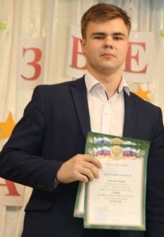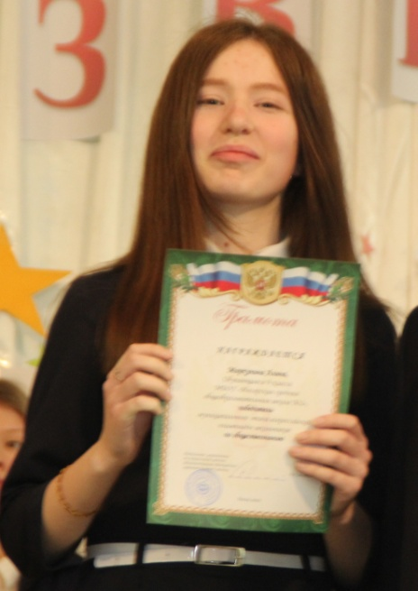

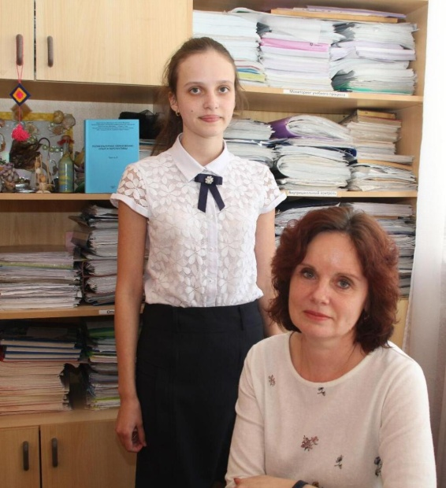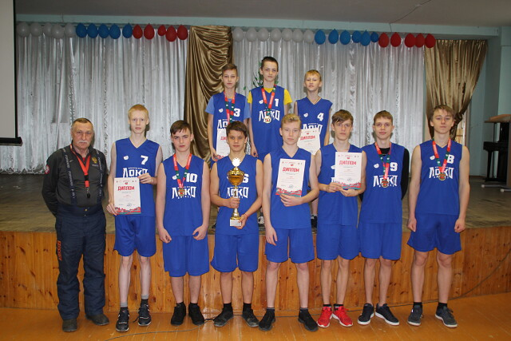

В актовом зале ИСОШ N 2 прошла традиционная церемония награждения школьников, ставших победителями и призёрами районных и республиканских предметных олимпиад. Одними из главных героев мероприятия под названием "Созвездие талантов" стали учащиеся нашей школы, на счёту которых более ста попаданий в число лучших во всех олимпиадах. На славу постарались и юные артисты ИСОШ N 2, показавшие оригинальные концертные номера.
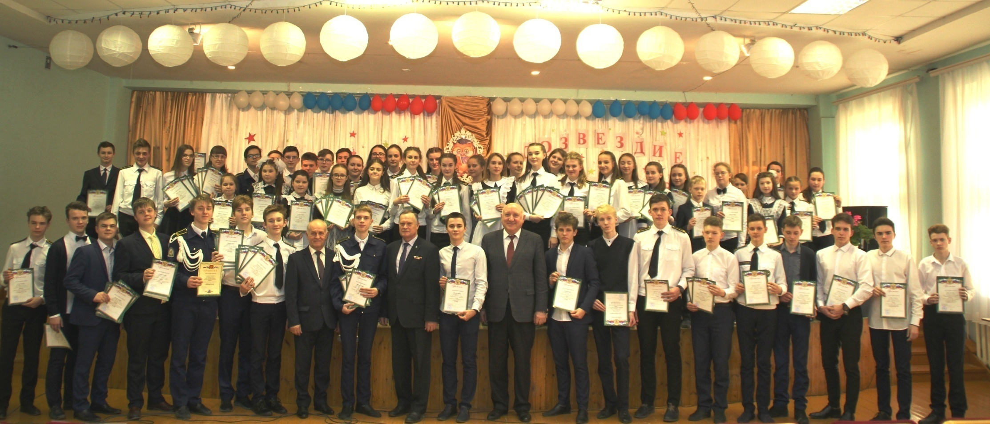

Представители ИСОШ N 2 выступили с программой "И вечен шолоховский свет" на районном литературном празднике, посвящённом 115-летию со дня рождения писателя, журналиста и киносценариста М.А.Шолохова. В представленную ими литературно-музыкальную композицию были включены сцены из рассказов "Нахалёнок" и "Судьба человека", романа " Они сражались за Родину". Ведущими программы были Артём Мартынов и Лада Роговик, роли исполняли Иван Метликин, Иван Ягубкин, Кристина Булычёва, Тимофей Кулясов, Александр Ткачёв, Алёна Никифорова, Денис Натахин, Александр Казаковцев, Дмитрий Степаненко, Дарья Белова, Алексей Алвастов ( он отмечен индивидуально за актёрское мастерство ), Максим Павлов и Дарья Сысоева. Прозвучали песни военных лет в исполнении ансамбля "Радуга" в составе Валерии Осиповой, Кристины Курзаевой, Алины Ивашовой, Яны Метликиной, Дарьи Разновой и Дарьи Банкетовой. Выступили все они достойно, заслужив высоких оценок жюри. В итоге школа признана одним из победителей мероприятия.
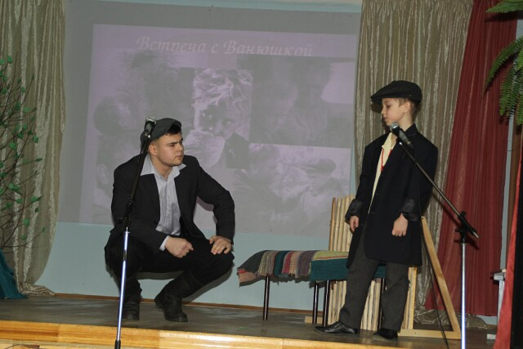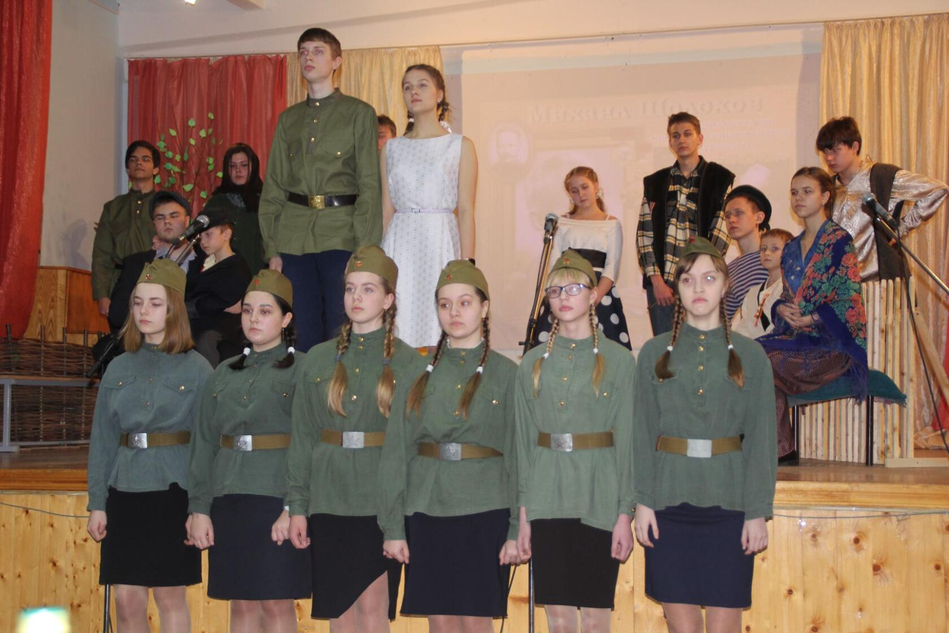

Группа учащихся 9 б класса и юнармейцы 8 б класса в рамках масштабной Всероссийской патриотической акции "Письма Победы" вместе со специалистом по делам молодёжи в ИМР Н. В. Киткиной побывали в гостях у участников Великой Отечественной войны А.К.Данилиной и А. Е. Азыркина. Каждому из них были вручены цветы и сладкий подарок, школьники прочли письма, адресованные ветеранам от учеников школы. Они зачитали тёплые слова благодарности за ратный подвиг, годы труда на благо нашей страны и уважения к поколению победителей, пожелали здоровья и добра, побеседовали с Анной Кузьминичной и Алексеем Емельяновичем, узнали о их судьбе.
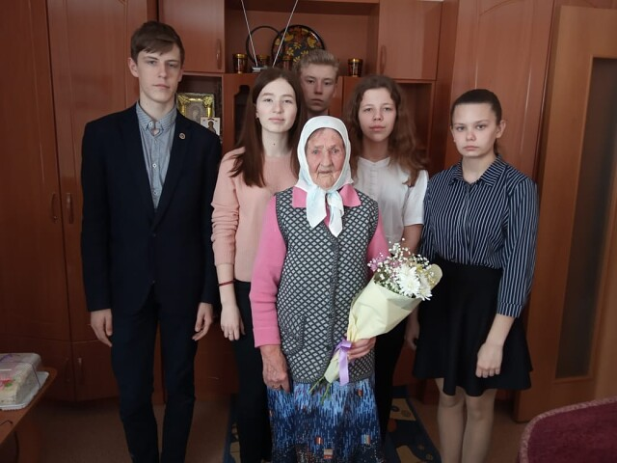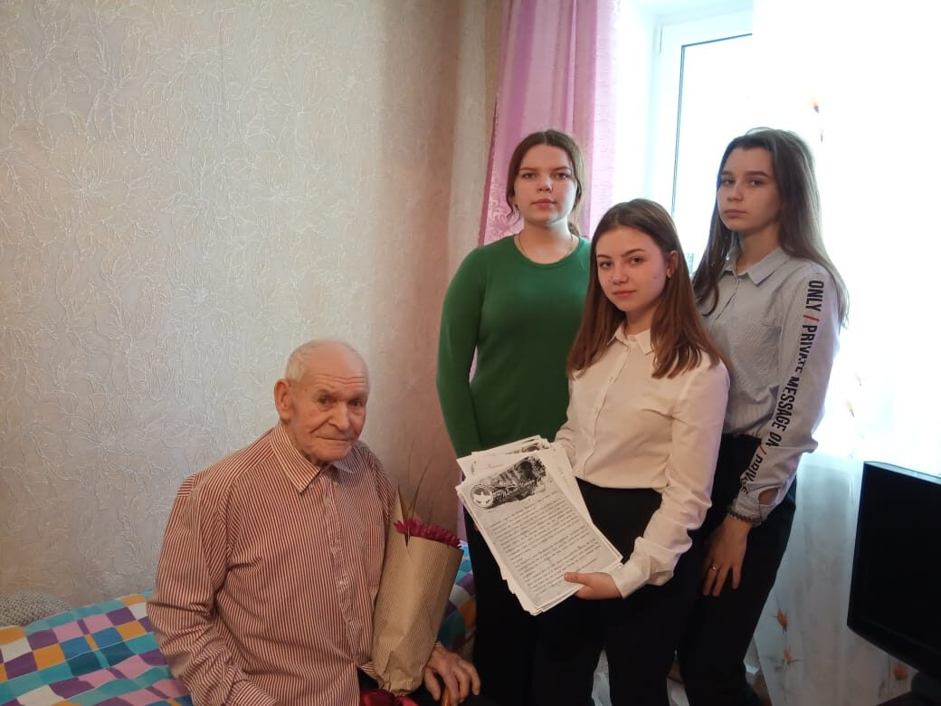

Анастасия Мельникова – десятиклассница Инсарской средней школы №2 не так давно вернулась из знаменитого «Артека», который сейчас носит статус международного детского центра. Причем, получила путевку в некогда самый известный советский пионерский лагерь Настя не как награду за определённые успехи или участник какой-либо программы, а в качестве поощрения за достижения в учебе, творчестве, спорте и общественной деятельности. Лагерная смена длилась три недели, и этого хватило, чтобы приехала домой из Крыма инсарская школьница полной позитивных впечатлений. - Я практически ежегодно участвую в Саранске в отборочном этапе Московского международного форума «Одаренные дети – будущее России», выступая в разных номинациях, -- рассказывает А. Мельникова. – И вот в 2017 году познакомилась на этом мероприятии с мальчиком и девочкой из других районов РМ. Они мне рассказали про «Артек», где уже бывали. При этом я с удивлением узнала, что среди прочих одним из способов стать обладателем заветной путевки туда является своеобразный конкурсный отбор среди учащихся каждого региона. И практически у каждого ребенка, конечно же при определенных условиях, есть возможность получить путевки в «Артек» от субъекта РФ на основе наивысшего рейтинга достижений. Меня эта информация заинтересовала и, конечно же, я захотела попробовать себя на этом поприще. Правда, вернувшись домой, как говорится, закрутилась и на какое-то время забыла об этом. Но потом новые друзья вновь напомнили об «Артеке». И я приняла окончательное решение. Прошла, правда не сразу, регистрацию на сайте, сделала заявку, в качестве доказательства своих успехов отсканировала грамоты, полученные за последние три года и прикрепила их туда же. А по ним уже производили расчет баллов. В следующем году совершила повторную попытку. Честно говоря, не надеялась, что пройду отбор, ведь по всей стране так много талантливых ребят, а следовательно, и конкуренция высока. Но тем не менее получилось! Кстати, я заранее интересовалась у родителей, отпустили бы они меня в «Артек». На что получила утвердительный ответ. Поэтому, когда мечта стала реальностью, с этим проблем не возникло. Спасибо им за поддержку и понимание! И вот уже некоторое время спустя в составе группы учащихся из Мордовии в количестве 12 человек, а также сопровождающих я отправилась в Крым. В «Артеке» Настя Мельникова попала в туристический отряд. И нисколько об этом не пожалела, настолько жизнь там была увлекательна и интересна. Она активно принимала участие во многих мероприятиях, делая это успешно и результативно. Например, в составе отряда стала победительницей в спортивно-туристических соревнованиях по ориентированию, за что получила медаль. Участвовала также в научно-исследовательском проекте в рамках программы «Психологические лаборатории», в круглом столе в рамках Ялтинской конференции по истории и
экологии. Многие мероприятия носили патриотическую направленность, были посвящены 75-летию Великой Победы, а также 95-летию самого «Артека». Была и учеба. Одним словом, отдыхать было некогда. Н. Мельниковой запомнилось многое. Например, походы, экскурсии и, конечно же, новые знакомства. Здесь она приобрела друзей из разных уголков России. В конце смены Настя, как и другие участники признанного самым дружным отряда получила значок «Артека», что очень почетно, а также шапочку, браслет с символикой лагеря, фотографии на память. И она никогда не забудет девиз «Смену делает не лагерь, а люди». Поездка в «Артек» -- закономерный успех отличницы, активистки школы, победителя и призера многих исследовательских работ, научно-практических конференций, олимпиад, различных конкурсов, форума «Одаренные дети», участницы баскетбольной команды. — Я очень благодарна своим учителям за то, что они уже с начальных классов начали развивать во мне такую активность, воспитывать упорство в достижении целей, -- говорит Анастасия Мельникова. – Спасибо Л.А. Бирюковой, И.П. Авдонькиной, Л.С. Оськиной и многим другим. Во многом именно благодаря им я попала в «Артек». Впечатлений от поездки – море. Всем рекомендую попробовать себя, пойти по моему пути. Помните, если вы будете стараться, то мечты сбудутся! Ну, а я сама, если получится, обязательно вернусь туда ещё.
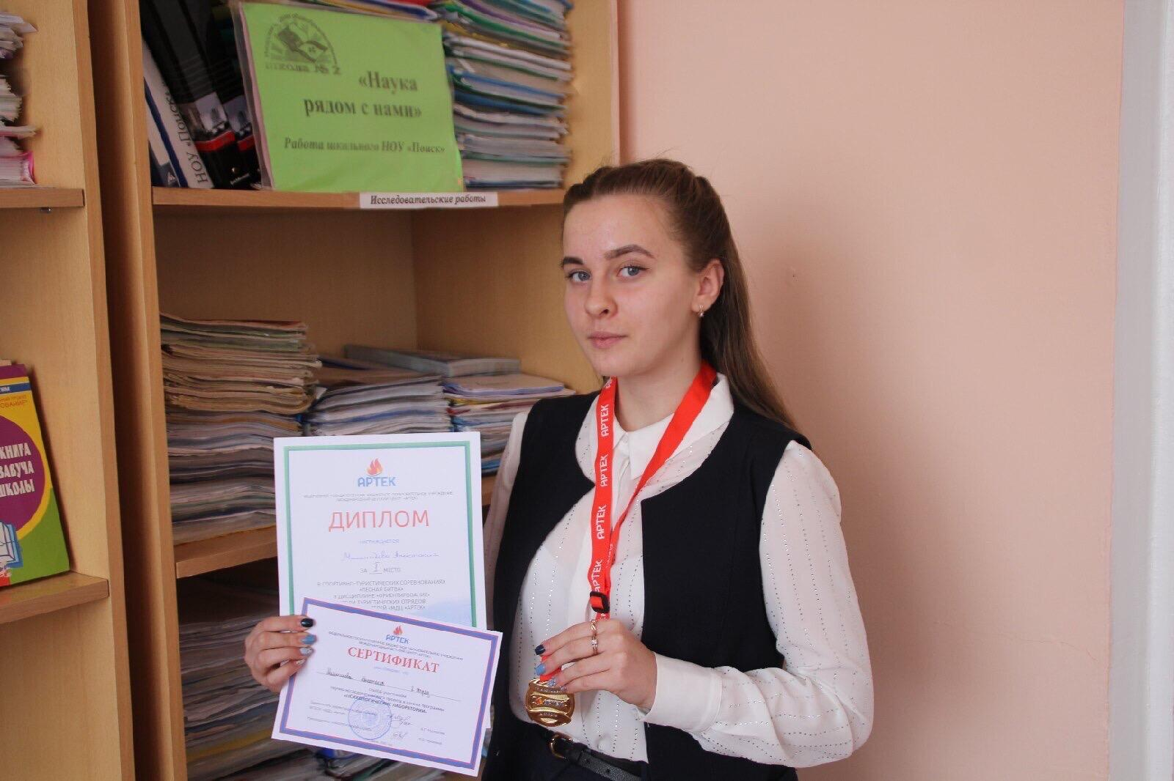

Отлично выступили в муниципальном конкурсе патриотической песни "Я люблю тебя, Россия!", посвящённом 75-летию Великой Победы, представители ИСОШ N 2. В своих номинациях и возрастных категориях первыми стали солисты Даниил Морару и Ульяна Баймаковская, ансамбль " Радуга". Второе место занял ещё один детский коллектив - "Забава".
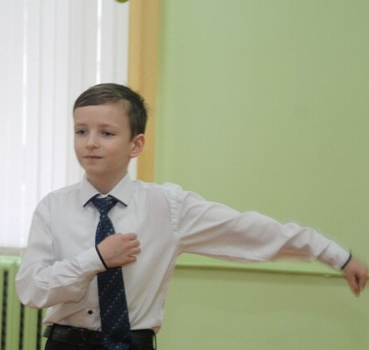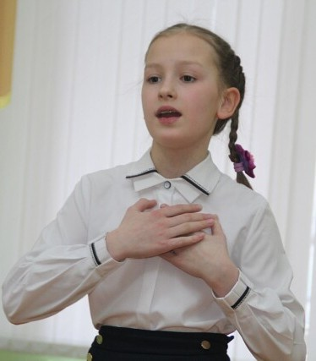
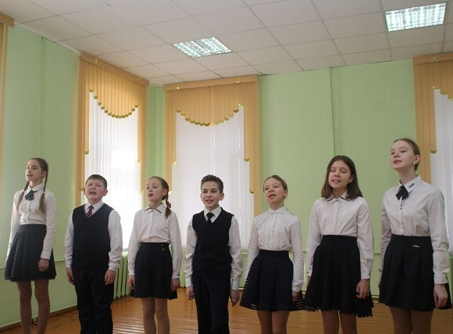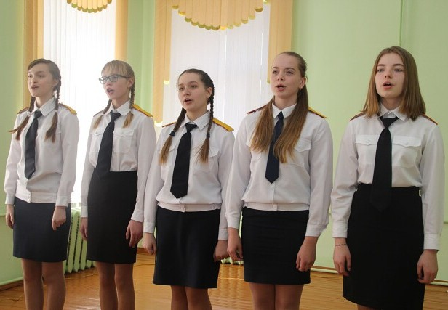

В Торбеево прошёл VI Республиканский фестиваль иностранных языков для обучающихся образовательных учреждений, который в этом году носил название "Живи и помни", так как был посвящён 75-летию Великой Победы. Успешно в нём выступила команда девятиклассников ИСОШ N 2, состоящая из Дмитрия Степаненко, Кирилла Лапшина, Лады Роговик, Дарьи Зинеевой, Карины Мастерковой, Русланы Босиной и Алины Маркуниной. Как и другие школьные коллективы, инсарцы в течении отведённого времени в своей литературно - музыкальной композиции постарались раскрыть собственное видение темы фестиваля, соблюдая главное правило мероприятия - выступая только на английском языке. В итоге наша команда была удостоена высоких оценок жюри, став одним из призёров фестиваля. Отдельно отмечен Д.Степаненко, ставший одним из победителей в индивидуальном зачёте. Радость успеха с ребятами разделили их наставники, подготовившие учащихся к выступлению - учителя иностранного языка С.А.Китаева и Е.И.Царапкина.
